**Разработка подходов оценки и контроля характеристик  
вентильного двигателя**

**Аметов И.И., Галёмина Е.А.**

**МИРЭА – Российский технологический университет**

**Москва, Российская Федерация**

***Аннотация:*** *Статья посвящена вопросу разработки алгоритма оценки ошибки при реверсе вращения вентильного двигателя в соответствии со стандартом ГОСТ 27803-91, как составной части испытательного стенда. Рассматриваются вопросы экономической и энергетической эффективности вентильных двигателей. Разработанные алгоритмы и собранные экспериментальные данные послужат основой для разработки информационной системы оценки и моделирования улучшенных характеристик современных электрических приводов.*

***Ключевые слова:*** *вентильный двигатель, тестовый стенд, алгоритм оценки погрешности скорости электропривода.*

В настоящие дни существует большое количество различных типов электрических двигателей. Использование того или иного вида двигателя обуславливается в немалой степени условиями эксплуатации. В этой статье будет рассматриваться вентильный двигатель. Вентильный двигатель – это разновидность двигателя постоянного тока, в которых вместо коллекторно-щёточного узла используется бесконтактный полупроводниковый коммутатор, управляемый датчиком положения. Замена механического щёточного коммутатора-коллектора полупроводниковым позволяет повысить срок долговечности двигателя, улучшает надёжность и создаёт меньше радиопомех. Поскольку в таком двигателе отсутствуют физические контакты, то снижается вероятность возникновения электрической искры что позволяет использовать такие двигатели в различных взрывоопасных средах [4].

Электрический двигатель – это устройство конвертирующее электрическую энергию в механическую энергию. По данным Международного энергетического агентства доля потребления электроэнергии электрическими двигатели составляет от 43% до 46% всего мирового потребления [1]. При этом выбросы ${CO}_{2}$ составляют около 6 040 миллионов тонн. При сохранении текущих темпов роста использования электрических двигателей и без разработки комплексных мер направленных на эффективное энергопотребление ожидается, что к 2030 году электроэнергия, расходуемая электрическими двигателями, вырастет до 13 360 тераватт в год, а выбросы ${CO}_{2}$ вырастут до 8 570 миллионов тонн в год.

Электрические двигатели можно разделить на несколько частей:

1. Основная часть используемых электрических моторов потребляют менее чем 0.75 киловатт и применяются в небольших устройствах, в основном в частном и коммерческом секторе. Эти моторы потребляют всего лишь около 9% электроэнергии от общего числа электроэнергии потребляемой электрическими двигателями. В частности, такие моторы встроены в такие приборы массового потребления, как, компрессоры холодильников, вентиляторы кондиционирующих систем, двигатели компьютерных жёстких дисков и так далее.
2. Самая большая часть электрической энергии потребляется моторами среднего класса с мощностями от 0.75 киловатт и до 375 киловатт. В этом классе моторов используются самые различные технологии двигателей и схем компоновки, но чаще всего используются асинхронные двигатели переменного тока и они же потребляют большую часть электрической энергии. Такие моторы либо поставляются непосредственно производителями и встраиваются в электромеханическую продукцию (такую как насосы, вентиляторы, компрессоры и так далее), либо продаются непосредственно сами двигатели, которые впоследствии используются покупателями для своих нужд. Такие электрические двигатели широко используются на производстве, коммерческих предприятиях, инфраструктурных системах и, реже, в частном секторе.
3. Большие электрические двигатели с выходной мощностью более чем 375 киловатт обычно представляют собой высоковольтные двигатели переменного тока. Собираются и проектируются подобные двигатели обычно под заказ и совместно с электромеханическими системами непосредственно на месте использования. В числовом отношении такие двигатели представляют 0.03% от общего числа электрических двигателей, но потребляют 23% электроэнергии от общего потребления всеми электрическими двигателями

В статье «Сравнительный анализ энергетических характеристик вентильных и асинхронных двигателей» Сафонов В.В.[5] приводит следующие факты:

В развитии электромеханики прослеживаются определённые пути развития. Среди них:

* постепенное вытеснение коллекторных электромеханических преобразователей бесколлекторными или полностью бесконтактными;
* слияние электрических приводов с информационно-управляющими системами, а также увеличение применения электроники непосредственно в управляемых двигателях;
* рост качества и применение постоянных магнитов;
* развитие малоотходных технологий, позволяющих уменьшить вредные выбросы и сокращающих потребление ресурсов.

Многим этим тенденциям соответствуют вентильные двигатели с постоянными магнитами.

Общая тенденция такова, что у вентильных двигателей меньше потребляемый ток, а также меньше ток холостого хода. Кроме того зачастую более высок коэффициент полезного действия и выше коэффициент мощности.

Следует отметить, что экономия электроэнергии происходит из нескольких факторов:

* более высокими показателями коэффициента полезного действия (91-92%);
* меньшие значения рабочих токов, и как следствие, уменьшение потерь мощности в линиях электропередачи;
* гибкий контроль оборотов двигателя в большом диапазоне с сохранением постоянного момента.

Кроме того энергетические показатели вентильных двигателей малых мощностей гораздо выше чем у асинхронных двигателей, что в свою очередь повышает применяемость таких двигателей.

В той же статье подводится итог положительным и отрицательным сторонам вентильных двигателей [5].

Положительные стороны вентильных приводов:

1. Применение бесконтактных технологий (отсутствие механического коллекторного узла и контактных колец) что облегчает техническое обслуживание двигателя и имеет следующие положительные стороны:

* Увеличение надёжности и ресурса работы электрического привода. Наработка на отказ составляет 10000 часов и более.
* Упрощение применения двигателя на производстве.
* Возможность применения вентильного электропривода на производствах сопряжённых с работой во взрывоопасных и агрессивных средах.

1. Поскольку число механически соприкасающихся узлов невелико, то напряжение между выводами обмоток может достигать значительного напряжения – до нескольких тысяч вольт. В то время как обычный механический коллектор работает при напряжении между коллекторными пластинами не более 30-32 В (максимальное допустимое 37-42 В).
2. Расширенные возможности в регулировании выходных скоростей электропривода при сравнительно несложной конструкции систем управления:

* Широкий диапазон частоты вращения (до 1:10000 и более).
* Возможность оптимальной подстройки под изменяющиеся скорости и нагрузки. И как следствие, снижение нагрузки на электрический привод и увеличение ресурса.

1. Большая перегрузочная способность по моменту (кратковременная кратность максимального момента равна 5 и более).
2. Выше энергетические показатели (коэффициент полезного действия и $\cos{φ}$).

* у вентильных электроприводов коэффициент полезного действия может превышать 90 %, а $\cos{φ}$– выше чем 0,95.
* возмущения напряжения питающей сети, а также нагрузка на вентильный электрический привод слабо влияют на коэффициент полезного действия.

1. Нагревание вентильного двигателя меньше чем у асинхронного двигателя при прочих равных параметрах по мощности и размерах.

Но есть и отрицательные стороны вентильных двигателей:

* Более сложная система управления двигателем.
* Применение дорогостоящих высококачественных постоянных магнитов влечёт за собой усложнения конструкции ротора и, соответственно, влечёт удорожание производства.

Испытания электрических приводов проводятся на специальных стендах. Стенд включает в себя испытуемый двигатель, нагружающее устройство, преобразователь и устройство управления (программно-аппаратный комплекс в связке с электронно-вычислительным устройством) [6].

Стенд позволяет получать информацию в графическом виде в реальном времени об электрических и механических характеристиках испытуемого электропривода и нагрузочной машины, создающей нагрузки на валу.

Развитие вычислительной техники значительно расширяет границы автоматизации исследований различных характеристик технических устройств. Современные аппаратные и программные решения позволяют реализовывать множество ранее недоступных моделей, строить алгоритмы решения задач, интегрировать инновационные методики исследований. В настоящее время одним из перспективных направлений развития прикладного программного обеспечения обработки и анализа экспериментальных данных являются информационные системы поддержки принятия решений [2]. Основная задача систем поддержки принятия решений – комплексное исследование результатов эксперимента с применением математических методов. По результатам экспериментальных исследований вентильного электродвигателя будет разработана информационная система, с использованием современных математических и численных методов моделирования, которая будет использоваться для оценки параметров работы отдельных электроприводов и электромеханических комплексов. Такие информационные системы обладают значительным потенциалом с точки зрения формализации, структуризации, хранения, обработки и работы с данными. Данные для апробации разрабатываемых математических методов и проектируемой информационной системы получены с использованием созданного стенда [6]. Полученные экспериментальные данные позволяют судить о качестве электропривода.

Конструктивно стенд представляет собой две электрические машины, одна из которых является испытуемым электрическим приводом, другая – машина постоянного тока, играющая роль нагружающего устройства. Схематичная конструкция стенда представлена на рис. 1.

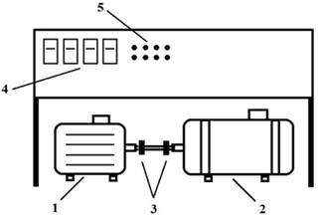

Рис. 1. Конструктивная схема стенда: 1 – испытуемый электрический привод, 2 – нагрузочная машина постоянного тока, 3 – датчики скорости на валу, 4 – блок защит системы, 5 – элементы управления стендом

Электрические машины соединены жёсткой механической связью, оборудованы комплектом необходимых датчиков, индивидуальными системами управления и блоком защиты. Структурная схема стенда представлена на рис. 2.

Д1…Д13

БЗ

СУАД

СУНМ

ИД

НМ

ПК

ИС

Рис. 2. Структурная схема системы: ИД – испытуемый электрический привод, НМ – нагрузочная электрическая машина постоянного тока, ИС – измерительная подсистема стенда, Д1 … Д13 – комплект датчиков, СУНМ – подсистема силовой части и управления нагрузочной машиной, БЗ – блок защит системы, СУАД – система управления электрическим приводом, ПК – персональный компьютер.

Назначение измерительной подсистемы заключается в измерении и последующем цифровом преобразовании текущих параметров электрического привода и нагрузочной машины: фазных токов ИД, фазных напряжений ИД, тока якоря НМ, напряжений якоря НМ, момента на валу НМ, температуры в трёх точках станины испытуемого ЭД, скоростей вращения ротора.

Измерительная подсистема стенда (ИС) включает в себя модуль АЦП и комплект датчиков.

СУНМ нужна для формирования заданного статического момента нагрузки на валу ЭД.

СУНМ обеспечивает несколько режимов работы: динамическое торможение, торможение противовключением.

СУЭД регулирует координаты и управление электрическим двигателем и представляет из себя промышленный преобразователь частоты.

На персональном компьютере (ПК) осуществляется вывод информации о текущих показателях электропривода.

Для электроприводов постоянного и переменного тока, а также для регулируемых по скорости электроприводов (РЭП) на территории Российской Федерации существует государственный стандарт за номером 27803-91 [3].

Согласно ГОСТ 27803-91 погрешность скорости при изменении температуры окружающей среды обозначается как $∆_{t}$ и определяется при изменении температуры от $(20±5)℃$ до $(40±5)℃$ и при предварительном прогреве электропривода до установившегося состояния при номинальном значении напряжения питающей сети (для электроприводов главного движения – при номинальном токе) и нагрузке, равной $0,5 M_{д}$ по формуле

|  |  |  |
| --- | --- | --- |
|  | $$∆_{t}=\frac{n_{45℃}-n_{20℃}}{n_{20℃}}∙100\%$$ | (1) |

где $n_{45℃}$ − скорость электропривода при температуре $45℃$, $n_{20℃}$ − скорость электропривода при температуре $20℃$, длительный момент электропривода $M_{д}$ − это крутящий момент на валу электродвигателя, длительно допустимый при скоростях $n_{мин}$ и $n_{макс}$ в соответствии с нагрузочной характеристикой электродвигателя, $n_{мин}$– наименьшая рабочая скорость, при которой сохраняются параметры электропривода в соответствии с табл. 1 и 5, $n_{макс}$– наибольшая рабочая скорость электропривода.

Таблица 1 – Допустимые погрешности

|  |  |  |  |  |
| --- | --- | --- | --- | --- |
| Скорость | Погрешность скорости, %, не более | | | Коэффициент неравномерности вращения $K_{н}$, не более |
| суммарная $∆Σ$ | при изменении нагрузки $∆_{н}$ | при изменении направления вращения $∆_{p}$ |
| $$n_{макс}$$ | 0,5 | 0,1 | 0,1 | 0,02 |
| 0,1 $n_{макс}$ | 2,0 | 0,75 | 0,75 | 0,05 |
| 0,01 $n_{макс}$ | 5,0 | 2,0 | 2,0 | 0,1 |
| 0,001 $n_{макс}$ | 10,0 | 3,5 | 3,5 | 0,1 |
| 0,0001 $n_{макс}$ | 25,0 | 10,0 | 10,0 | 0,25 |

Примечание: Значения погрешности скорости в пределах поддиапазона изменяются линейно.

Таблица 2 – Абсолютные значения допустимых погрешностей скорости и коэффициента неравномерности

|  |  |  |  |  |
| --- | --- | --- | --- | --- |
| Скорость | Погрешность скорости, %, не более | | | Коэффициент неравномерности вращения $K_{н}$, не более |
| суммарная $∆Σ$ | при изменении нагрузки $∆_{н}$ | при изменении направления вращения $∆_{р}$ |
| $$n_{макс}$$ | 2 | 0,5 | 1 | 0,1 |
| 0,1 $n_{макс}$ | 10 | 2,0 | 2 | 0,1 |
| 0,01 $n_{макс}$ | 15 | 5,0 | 5 | 0,2 |
| 0,001 $n_{макс}$ | 25 | 10,0 | 10 | 0,25 |

Суммарная погрешность скорости $∆Σ$ вычисляется как сумма максимальных абсолютных значений погрешностей при изменении нагрузки $∆_{н}$, изменении напряжения питающей сети $∆_{U}$, изменении температуры окружающей среды $∆_{т}$ и собственном прогреве электропривода до установившейся температуры

|  |  |  |
| --- | --- | --- |
|  |  | (2) |

Погрешность скорости при изменении нагрузки $∆_{н}$ определяется при номинальном напряжении питающей сети и температуре окружающего воздуха $(20±5)℃$ по формулам:

для электроприводов подачи и роботов

|  |  |  |
| --- | --- | --- |
|  | ; | (3) |
|  | ; | (4) |

для электроприводов главного движения

|  |  |  |
| --- | --- | --- |
|  | ; | (5) |
|  | , | (6) |

где $n_{0,15M_{д}}$, $n_{0,5M_{д}}$, $n_{M_{д}}$, $n_{0,6M_{д}}$, $n_{0,2M_{д}}$ − значения скорости соответственно при моментах нагрузки $0,15M_{д}$, $0,5M_{д}$, $M_{д}$, $0,6M_{д}$, $0,2M_{д}$. За $∆_{н}$ принимают наибольшую из $∆_{н1}$ и $∆_{н2}$. В электроприводах постоянного тока и переменного тока с синхронными двигателями допустимо находить $∆_{н}$ по этим же формулам, но с заменой моментов $M_{д}$ на соответствующие значения тока двигателя $I_{д}$.

Погрешность скорости при изменении направления вращения $∆_{p}$ определяется при холостом ходе электропривода, номинальном напряжении питающей сети и постоянной температуре окружающей среды $(20±5)℃$ по формуле

|  |  |  |
| --- | --- | --- |
|  |  | (7) |

где $n_{пр}$ и $n_{лев}$ − величины скорости при фиксированном постоянном управляющем напряжении соответственно при правом и левом направлениях вращения двигателя.

Коэффициент неравномерности вращения $K_{н}$ определяется при холостом ходе электропривода, номинальном напряжении питающей сети и постоянной температуре окружающей среды $(20±5)℃$ по формуле

|  |  |  |
| --- | --- | --- |
|  | $$K_{н}=2∙\frac{n_{макс}^{'}-n_{мин}^{'}}{n_{макс}^{'}+n_{мин}^{'}}$$ | (8) |

где $n_{макс}^{'}$ − максимальное и $n_{мин}^{'}$ − минимальное мгновенные значения скорости.

Алгоритм определения $∆_{p}$ приведен на рис.4. Время $∆t=1с$ необходимо для устранения влияния переходных процессов РЭП: $Д_{с}$ − диапазон регулирования скорости, $U_{зс}$ − сигнал задания скорости электропривода, $U_{зсмакс}$ − максимальный сигнал задания скорости электропривода, $U_{ДСмакс}$ − максимальная зарегистрированная скорость с датчика скорости и

$U_{ДСмин}$ − минимальная зарегистрированная скорость с датчика скорости.

На рис. 5 показана осциллограмма процесса реверса испытуемого электродвигателя. Анализ тахограммы разработанного двигателя показывает, что время реверса составляет $0,2$ секунды, что свидетельствует о соответствии государственному стандарту 27803-91.

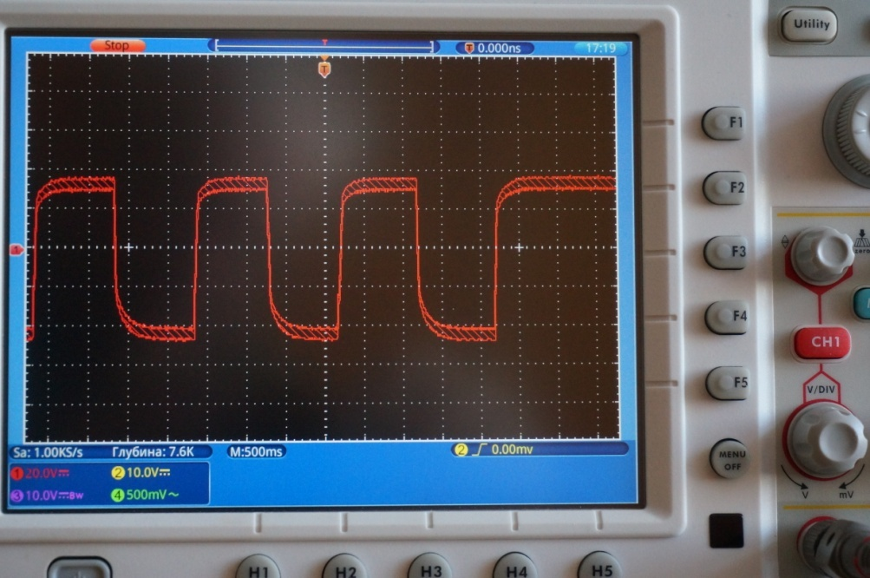

Рис. 5. Осциллограмма реверса вентильного двигателя.

Перспективы развития информационных систем определяются потребностями отраслевого и промышленного производства, а также динамикой развития вычислительных комплексов. Модернизация средств анализа экспериментальных данных направлена на создание информационных систем, позволяющих реализовать математические модели оценки рабочих характеристик, а также разработки улучшенных свойств технических устройств. Полученные в результате экспериментальных исследований результаты соответствуют государственному стандарту 27803-91, а ряд характеристик показывает улучшенные качества исследуемого двигателя. В настоящие дни вентильные двигатели разрабатываются для приводов различных роботов, металлорежущих станков, промышленных машин и механизмов. Собранные экспериментальные данные послужат основой для разрабатываемой информационной системы оценки и моделирования улучшенных характеристик современных электродвигателей.

**Список литературы**

|  |  |
| --- | --- |
| [1] | Paul Waide and Conrad U. Brunner. Energy-Efficiency Policy Opportunities for Electric Motor-Driven Systems Energy Efficiency Series – International Energy Agency. 2011 [Электронный ресурс] URL: <https://energiestiftung.ch/files/downloads/energiethemen-energieeffizienz-industriegewerbe/ee_for_electricsystems-2-.pdf> (дата обращения: 17.10.2018) |
| [2] | Shmeleva A.G., Ladynin A.I., Talanova Y.V., Galemina E.A., Manufacturing planning information system development. Proceedings of the 2018 IEEE Conference of Russian Young Researchers in Electrical and Electronic Engineering (EIConRus), Moscow, 2018, pp. 366-369. DOI: 10.1109/EIConRus.2018.8317108. |
| [3] | ГОСТ 27803-91. Электроприводы регулируемые для металлообрабатывающего оборудования и промышленных роботов. Дата вступления в силу: 01.01.92. |
| [4] | Киселёв В.И., Копылов А.И., Кузнецов Э.В. Электротехника и электроника. Учебник для вузов. – В 3-х книгах. Книга 2. Электромагнитные устройства и электрические машины. / В.И. Киселёв, А.И. Копылов, Э.В. Кузнецов. – М.: ООО «Торгово-Издательский Дом «Арис» 2010. – 272 с. |
| [5] | Сафонов В. В. Сравнительный анализ энергетических характеристик вентильных и асинхронных двигателей. Томский политехнический университет. 2015 [Электронный ресурс] URL: <https://core.ac.uk/download/pdf/53083589.pdf> (дата обращения: 28.10.2018) |
| [6] | Слепцов В.В., Шмелева А.Г., Галёмина Е.А. Разработка стенда для определения технических характеристик регулируемых по скорости электроприводов. Приборы. 2017. № 4 (202). С. 26-32. |